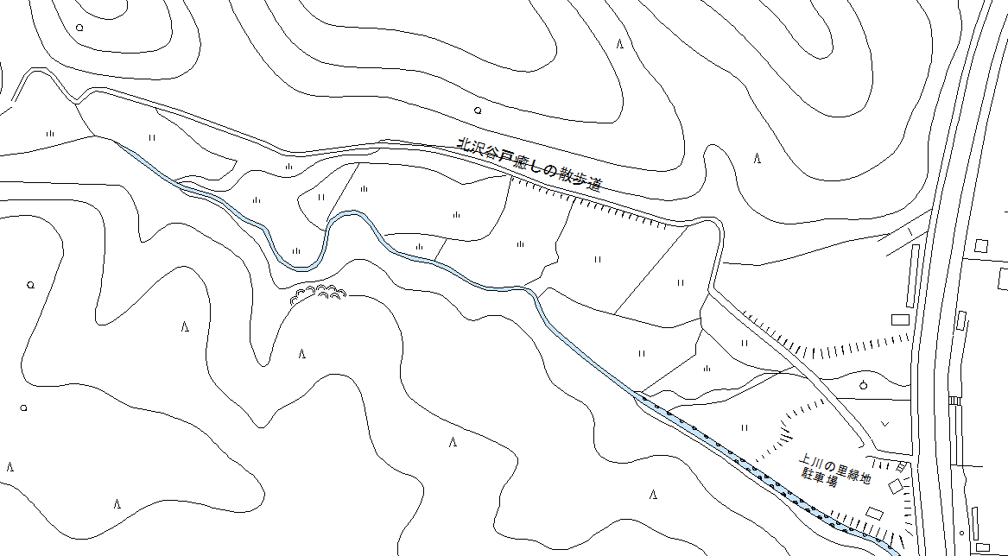
上川の里 ご利用者様
日頃より、上川の里の自然保全にご協力いただきありがとうございます。
この度、令和７年12月５日から12月26日（平日及び土曜日）の間で、散策路沿いの樹木伐採を行います。
ご利用の皆様にはご不便をおかけしますが、安全に十分に留意して作業を行いますので、ご理解ご協力をよろしくお願いいたします。
八王子市環境保全課 自然環境担当
電話：042-620-7268（直通）
作 業 区 域
伐採期間中（12月６日～26日）は散策路の通行ができなくなります。
散策はこちらの道をご利用ください。

